污染场地原位热处理耦合蒸汽注入修复技术指南

1 范围

本文件提供了污染场地原位热处理耦合蒸汽注入修复技术及工程的指导和建议，给出了工艺设计、 工艺设备和材料、监测与过程控制、施工与调试、运行与维护、工程安全和职业卫生管理等阶段中与需 考虑要点有关的信息。
本文件适用于多环芳烃、石油烃、氯代烃等有机污染类， 及各类有机复合污染场地修复工程。
2 规范性引用文件

下列文件中的内容通过文中的规范性引用而构成本文件必不可少的条款。其中，注日期的引用文件， 仅该日期对应的版本适用于本文件； 不注日期的引用文件，其最新版本（包括所有的修改单）适用于本 文件。
GB 3836.1 爆炸性环境 第 1 部分：设备通用要求
GB 3836.15 爆炸性环境 第 15 部分：电气装置的设计、选型和安装
GB 8978 污水综合排放标准
GB 12348 工业企业厂界环境噪声排放标准
GB 12801 生产过程安全卫生要求总则
GB/T 12917 油污水分离装置
GB 13271 锅炉大气污染物排放标准
GB 14554 恶臭污染物排放标准
GB/T 14848 地下水质量标准
GB 16297 大气污染物综合排放标准
GB 19517 国家电气设备安全技术规范
GB/T 20801 压力管道规范 工业管道
GB/T 31962 污水排入城镇下水道水质标准
GB 37822 挥发性有机物无组织排放控制标准
GB 50028 城镇燃气设计规范
GB 50058 爆炸危险环境电力装置设计规范
GB 50087 工业企业噪声控制设计规范
GB 50273 锅炉安装工程施工及验收规范
GB 50275 风机、压缩机、泵安装工程施工及验收规范
GB 50494 城镇燃气技术规范
GB 50727 工业设备及管道防腐蚀工程施工质量验收规范
GB/T 51040 地下水监测工程技术规范
HJ 25.2 建设用地土壤污染风险管控和修复监测技术导则
HJ 25.4 建设用地土壤修复技术导则
HJ 25.5 污染地块风险管控与土壤修复效果评估技术导则
HJ 25.6 污染地块地下水修复和风险管控技术导则
HJ 682 建设用地土壤污染风险管控和修复术语

HJ 819 排污单位执行检测指南 总则
HJ 1165 污染土壤修复工程技术规范 原位热脱附
HJ 1231 土壤环境 词汇
3 术语和定义

HJ1165 界定的以及下列术语和定义适用于本文件。
3.1
原位热处理 in-situ thermal treatment
通过直接或间接的加热手段向地下输入热能，加热污染包气带或者饱和带，改变目标污染物的饱和 蒸气压及溶解度， 促进污染物挥发或溶解， 并通过气相抽提或多相抽提实现对目标污染物去除的技术， 包括燃气热传导加热、电加热传导加热和电阻加热。
3.2
热传导加热 thermal conductive heating
热量通过传导的方式由热源传递到污染区域从而加热土壤和地下水的处理过程，可以通过电能直 接加热的方式对加热井进行加热，也可以通过燃气等能源产生的高温热烟气等介质对加热井进行加热。 3.3
电阻加热 electrical resistance heating
将电流通过污染区域，通过电流的热效应加热土壤和地下水的处理过程，也称为电流加热。 3.4
蒸汽注入加热 steam injection heating
通过将高温水蒸汽注入污染区域，通过传热和传质过程加热土壤和地下水的处理过程。 3.5
饱和蒸汽 saturated steam
密闭空间内气、液两相处于动态平衡状态即饱和状态的蒸汽。
3.6
原位热处理耦合蒸汽注入修复技术 in-situ thermal treatment coupled with steam injection
联合应用原位热处理和蒸汽注入的修复技术，包括燃气热传导加热耦合蒸汽注入、电热传导加热耦 合蒸汽注入和电阻加热耦合蒸汽注入。

4 修复原理及工艺流程

4.1 修复原理
原位热处理耦合蒸汽注入修复技术主要通过原位电阻加热（ERH）或者热传导加热（TCH）等原位 加热技术使土壤和地下水的温度提高，同时在空间尺度或者时间尺度耦合蒸汽注入技术，利用注入蒸汽 的传热传质作用增强传热，同时利用蒸汽的吹脱和清扫作用强化将污染物通过气相或者液相带至地表， 从而提高修复效率。
4.2 工艺流程
4.2.1 原位热处理耦合蒸汽注入技术工艺流程包括资料收集与调研、热处理耦合修复技术可行性评估、 热处理耦合修复技术筛选、热处理耦合修复技术修复方案制定、热处理耦合修复技术修复方案实施、热

T/SSSC □□ -20 □

处理耦合修复技术修复效果评估。
4.2.2 根据场地进行水文地质参数、土壤热物性参数和污染状况建立精细化场地概念模型，根据不同的 原位热处理技术特点和适用性选择合适的热处理技术，明确加热温度、蒸汽注入速率、时间/空间耦合
等关键技术参数，宜开展小规模中试，验证修复技术的可行性并根据中试结果确定关键修复技术参数。
4.2.3 根据原位热处理耦合修复技术方案实施并通过监测关键技术参数如地层温度、地层压力、水质参 数、抽提废水废气浓度等进行全过程监测分析，反馈调节各阶段运行状态，分析评估原位修复效果。若
未达到修复目标则继续修复，达到修复目标即停止修复。
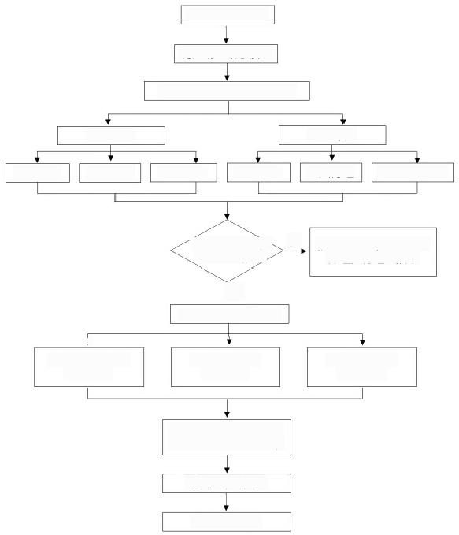
资料收集与调研
构建场地概念模型

原位热处理技术可行性评估

场地特征

地层构造

按 HJ25.4 和 HJ25.6 筛选其他适宜技术
,是
筛选原位热处理技术
*
电热传导耦合
蒸汽注入

确定热处理耦合蒸汽注
入技术并制定修复方案

修复方案的实施

修复效果评估
修复要求
修复周期
是否适用于原位 蒸汽注入技术
燃气热传导耦合 蒸汽注入
电阻加热耦合 蒸汽注入
水文地质条件
修复成本
污染特征
修复目标
否
图 1 原位热处理耦合蒸汽注入抽提技术工艺流程

5 技术要求

5.1 一般原则
5.1.1 原位热处理耦合蒸汽注入修复技术的设计与实施宜遵循绿色可持续修复理念，实现污染场地修复 的减污降碳协同增效。
5.1.2 修复工程宜因地制宜、科学合理，具备科学性、针对性、可行性和安全性。修复工艺设计宜本着 成熟可靠、技术先进、经济适用的原则，并考虑节能、安全、操作简便。
5.1.3 原位热处理耦合蒸汽注入修复技术工艺路线宜根据污染物类型、场地污染特征、修复目标值、水

文地质条件、能源供给条件、场地布置、耦合工艺参数等因素综合论证后确定， 以保证热处理耦合蒸汽 注入修复达到最优协同效果。
5.1.4 根据土壤修复工程中所产生的废水、废气、固体废物， 噪声和扬尘等环境影响， 制定相关的收集、 处理和处置技术方案，处理处置后达到 GB 8978 、GB 16297 、GB 14554 、GB 12348 等国家、地方和相 关行业排放标准要求。
5.1.5 修复工程中污染防治设施建议与主体工程同时设计、同时施工、同时运行。
5.1.6 设备、电气装置的设计、选型和安装符合 GB 3836.1 、GB 3836.15 、GB 50058 的安全规定要求。
5.2 工程构成
5.2.1 原位热处理耦合蒸汽注入修复工程由原位热处理工程、蒸汽注入工程、辅助工程和配套设施组成。
5.2.2 原位热处理工程构成、辅助工程、配套设施参考 HJ 1165-2021。
5.2.3 蒸汽注入工程由蒸汽发生装置安装、软化水装置安装、注入管道安装和注入井建设组成。
5.3 总图构成
5.3.1 场址选择与总图布置参照 GB 50187 的规定执行。
5.3.2 宜结合原位热处理耦合修复中的原位热处理单元和蒸汽注入单元的工艺特点和地块现状， 对办公 区、加热耦合修复区、设备控制区、能源供应区、废水废气处理区和危废暂存区等进行分区布置。

6 工艺设计

6.1 一般原则
6.1.1 原位热处理耦合蒸汽注入修复工程针对污染土壤和地下水进行治理，总体设计满足 HJ 25.4 、HJ 25.5 、HJ 25.6 的要求。
6.1.2 宜根据场地污染特征、地层构造、 水文地质条件、修复目标、修复深度、修复面积、修复周期、 周边环境敏感点、能源供给条件等， 结合调研和中试结果，确定原位热脱附耦合系统的设计方案。
6.1.3 工艺设计方案主要包括井群布设，工艺参数设计、系统监测方案等。
6.1.4 原位热处理耦合蒸汽注入技术的耦合模式主要包括：燃气热传导加热耦合蒸汽注入、电热传导加 热耦合蒸汽注入和电阻加热耦合蒸汽注入。
6.1.5 原位热处理耦合蒸汽注入技术的加热模式宜根据场地特征确定、 可采用热传导加热或者电阻加热 与蒸汽注入技术在时间尺度或者空间尺度联用。
6.2 设计资料收集
6.2.1 原位热处理耦合蒸汽注入修复技术工艺设计前，宜根据场地调查收集相关基础设计资料，主要包 括污染特征、水文地质条件、地下水质参数、土壤热物性参数、修复目标等相关信息和资料。
6.2.2 污染特征、水文地质条件通过在污染修复范围内开展高精度场地调查获取，调查密度宜不小于 10m×10m 网格布点。
6.2.3 原位热处理耦合蒸汽注入修复技术的可持续性评估，宜在设计阶段收集统计原材料用量、设备生 产耗材、建设施工量，估算评估工艺运行能耗和药剂需求量绿色可持续性并进行设计优化。
6.3 工艺参数设计
6.3. 1 场地加热所需热量计算
6.3.1.1 场地加热所需热量可参考公式 (1) 计算：

= [( × + × ) × (2 − 1) + × × ] × (1)
式中：
——场地加热所需总热量，kJ；
——地下水质量，kg；
——水比热容，kJ/(kg·℃)；
——土壤质量，kg；
——土壤比热容，kJ/(kg·℃)；
2 ——场地初始温度，℃; 1 ——场地目标温度，℃;
——场地内地下水蒸发比例；
——水汽化潜热，kJ/Kg；
η ——场地加热效率。

6.3.1.2 土壤质量可参考公式 (2) 计算：
= × × (1 − )
式中：
——土壤质量，kg；
——场地土方量，m3；
——土壤密度，kg/m3；
——孔隙度。
6.3.1.3 地下水质量可参考公式 (3) 计算：
= × × ×
式中：
——地下水质量，kg；
——场地土方量，m3；
——孔隙率；
——水密度，kg/m3；
——液态水占孔隙空间的比例。
6.3.2 热处理单元
6.3.2.1 采用电阻加热时， 电流可通过公式 (3) 计算：

= 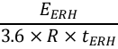

(2)

(3)

(3)

式中：
—— 电流，A；
—— 需要电阻加热提供的热量，kJ；
—— 电阻率，Ω ·m；
—— 电阻加热时间，h。

6.3.2.2 采用电热传导加热时，加热功率可通过公式 (4) 计算：

=
(4)
3600 ×

式中：
——加热棒功率，kW；
—— 需要通过电热传导提供的热量，kJ；
—— 电热传导加热时间，h。
6.3.2.3 采用燃气热传导加热时， 天然气流量可通过公式 (5) 计算：
=
(5)
×
式中：
Q ——天然气流量，Nm3/h；
—— 需要燃气热传导加热提供的热量，kJ；
——天然气热值，kJ/Nm3；
——燃气热传导加热时间，h。
6.3.4 蒸汽注入单元
6.3.1.1 蒸汽注入所用蒸汽宜选用饱和蒸汽或过热蒸汽，蒸汽温度宜为 120~150 ℃。
6.3.1.2 蒸汽注入压力不宜超过 11 kPa/m（筛网上覆盖层深度） 。
6.3.1.3 蒸汽可与空气混合注入，空气比例宜为 10%~20%。
6.3.1.4 蒸汽注入总流量可通过公式 (6) 计算：

= [( − 0) + ] ×
(6)
式中：
——蒸汽注入总流量，kg/h；
—— 需要蒸汽注入单元提供的热量，kJ；
0 ——蒸汽用水的初始温度，℃;
——蒸汽用水的目标温度，℃;
——水比热容，kJ/(kg·℃)；
——水汽化潜热，kJ/kg；
——蒸汽加热时间，h。
场地中典型介质和流体的热性能参数见附表 B。
6.4 井群布设
6.4.1 宜根据污染特征、地层结构、水文地质条件等确定加热井与抽提井的数量及位置。
6.4.2 热传导加热井间距建议为 2 m～6 m，电阻加热井间距建议为 4 m～6 m，蒸汽注入井间距建议为 6 m～15 m。具体的井间距宜根据实际场地污染特征、地层构造、水文地质条件、导电导热性能、修复 效率、修复工期等因素调整。
6.3.3 根据场地污染特征布置加热井， 宜采用正六边形或正三角形布局。
6.3.4 加热井和抽提井的数量比例宜根据场地条件确定， 在 4:1～1:1 之间。

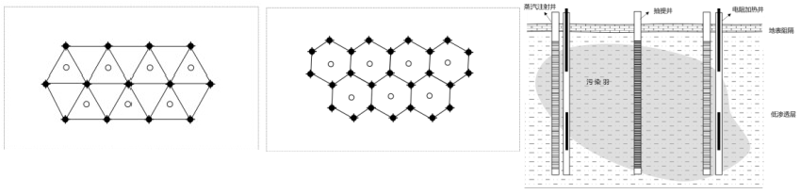

T/SSSC □□ -20 □

6.3.5 利用热处理耦合蒸汽注入处理低渗透层和高渗透层交替存在场地，宜在土壤渗透系数低于10-4 cm/s 的地层采用热传导或电阻加热，高于104 cm/s 的地层采用蒸汽注入，相关布局示意可参考图2。
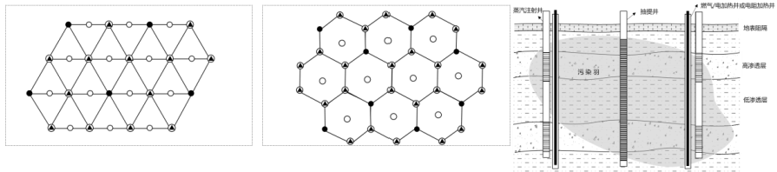
正三角形布局 正六边形布局

燃气/电热传导加热并或电阻加热井
● 蒸汽注入井
抽提井
O
图 2 井群平面布设示例1
6.3.6 利用热处理耦合蒸汽注入处理地下水流(流速>10⁴ m/s) 存在场地，可利用蒸汽注入形成“蒸汽 屏障”减小地下水渗流对热处理模块的影响，宜在热处理加热井周边布设蒸汽注入井，降低地下水流对 热传导加热井或电阻加热井的影响，相关布局示意可参考图3。
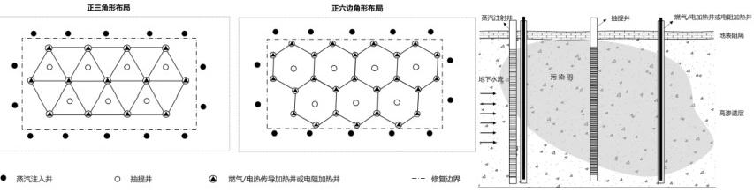
图 3 井群平面布设示例2
正三角形布局
6.3.7对于适用电阻加热技术，但土壤含水率低于20%的场地，可利用注蒸汽为电阻加热单元补水，可 将电阻加热井和蒸汽注入井耦合，保证加热区域良好的导电条件，相关布局示意可参考图4。
正三角形布局 正六边角形布局

0 抽提井
●
蒸汽注入井
◆电阻加热井和蒸汽注射井
以上内容仅为本文档的试下载部分，为可阅读页数的一半内容。如要下载或阅读全文，请访问：https://d.book118.com/135131041213011043

